JOBSHEET 7
Nama | Alpratama Reqzama Khadka
No | 03
Kelas | TI-1C

Percobaan 1
Hasil Running
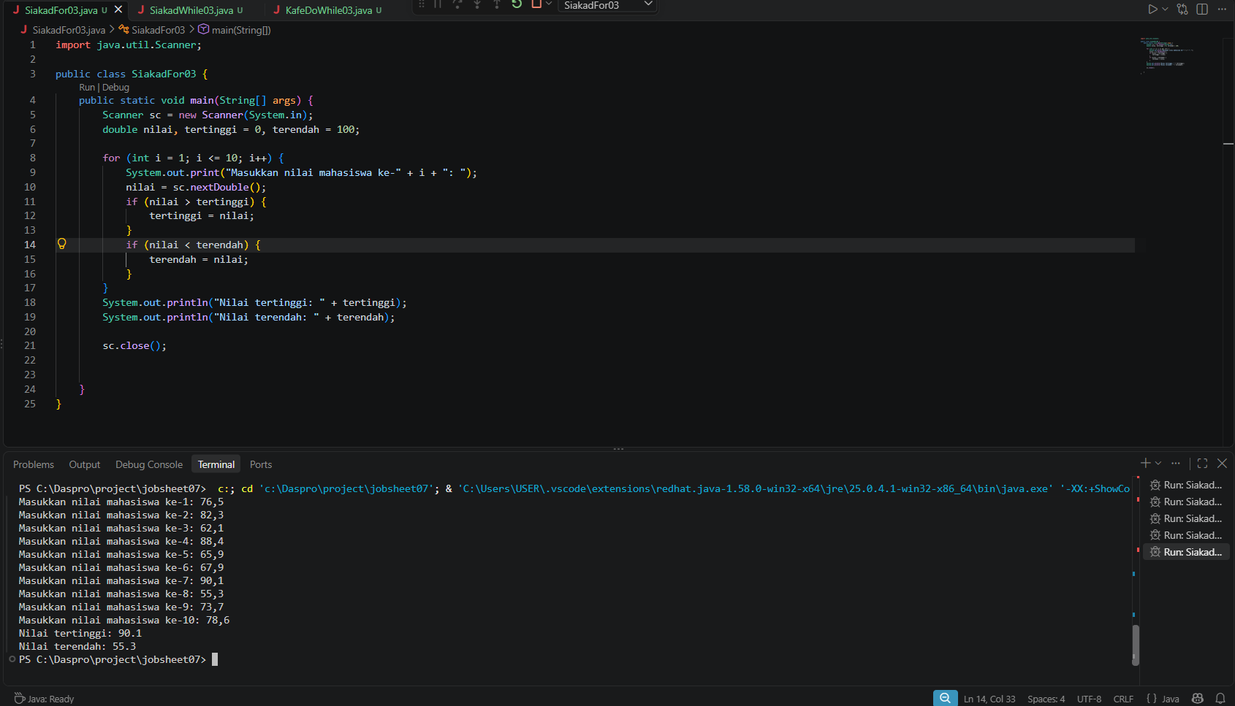
Pertanyaan
1. Sebutkan dan tunjukkan masing-masing komponen perulangan FOR pada kode program Percobaan 1!
Jawab:
- inisialisasi : int i = 1 untuk mememberikan nilai awal, jika i = 2 maka nilai awal di nomo 2
- kondisi : i <= 10 untuk menentukan batas nilai
- increment :i++ untuk menambah nilai variabel i satu kali setelah satu baris program di jalankan
- blok kode :{} intruksi yang akan dijalankan secara berulang selama kondisi terpernuhi

2. Mengapa variabel tertinggi diinisialisasi 0 dan terendah diinisialisasi 100? Apa yang terjadi jika variabel tertinggi diinisialisasi 100 dan terendah diinisialisasi 0?
Jawab: yang terjadi yaitu saat tertinggi diinisialisasi 100 maka di di program menampilkan 100.0 karena tidak ada nilai tertinggi selain 100, jika kita memasukkan nilai lebih dari 100 maka nilai tetinggi akan muncul di atas 100, begitupun sebaliknya nilai terendah tetap berada di 0 karena tidak ada nilai terendah selain inisialisasi 0, tetapi jika kita memasukkan nilai di bawah 0 yaitu negatif maka nilai terendah akan muncul nilai negatif.

3. Jelaskan fungsi dan alur kerja dari potongan kode berikut!
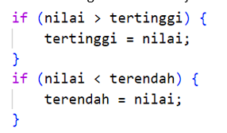
Jawab:
- Fungsi: berfungsi untuk menentukan nilai terendah dan tertinggi
- Alur: jika nilai yang diisi lebih besar dari nilai tertingi maka variabel tertinggi akan diisi dengan nilai, begitupun sebaliknya jika nilai yang diisi lebih kecil dari nilai terendah maka variabel terendah diisi dengan nilai

4. Modifikasi kode program sehingga terdapat perhitungan untuk menentukan berapa mahasiswa yang lulus dan yang tidak lulus berdasarkan batas kelulusan (nilai minimal 60). Tampilkan jumlah mahasiswa lulus dan tidak lulus setelah menampilkan nilai tertinggi dan terendah!

Jawab: 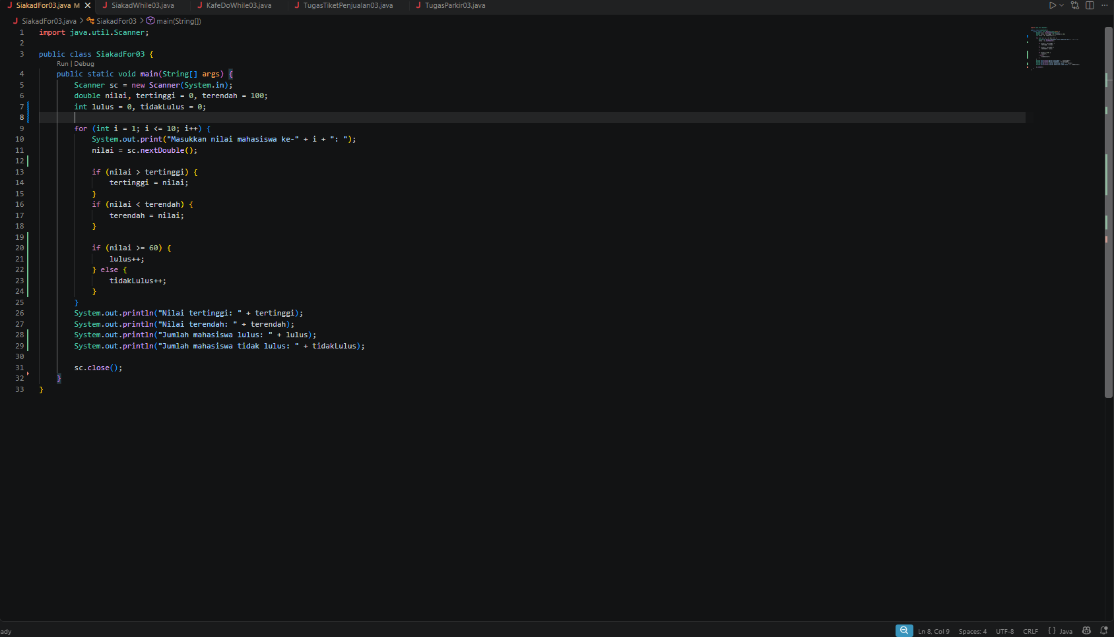

5. Commit dan push kode program ke Github

Percobaan 2
Hasil Running
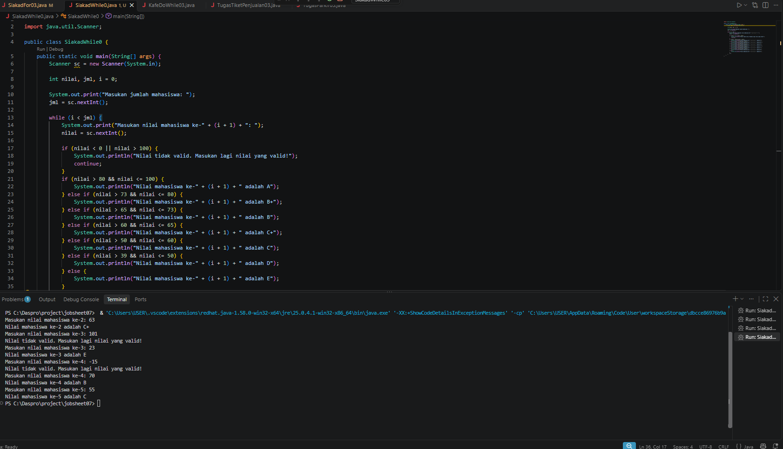
Pertanyaan
- Pada potongan kode berikut, tentukan maksud dan kegunaan dari sintaks berikut:
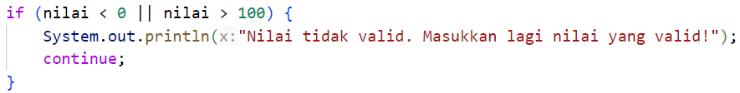
a. nilai < 0 || nilai > 100
b. continue
Jawab:
a. nilai < 0 || nilai > 100 untuk mengecek apakah nilai dibawah 0 atau diatas 100, jika ya/true akan masuk ke dalam if.
b. Fungsi continue yaitu untuk melewati sisa perintah pada putaran saat ini, lalu lanjut ke putaran berikutnya.

- Mengapa sintaks i++ dituliskan di akhir perulangan WHILE? Apa yang terjadi jika posisinya dituliskan di awal perulangan WHILE?
Jawab: i++ dituliskan di akhir perulangan while agar variabel i bertambah setelah perintah di dalam perulangan selesai dijalankan. Jika ditaruh diawal, meskipun menginput nomor yang tidak valid program akan tetap lanjut ke perulangan berikutnya.

- Apabila jumlah mahasiswa yang dimasukkan adalah 19, berapa kali perulangan WHILE akan berjalan?
Jawab: 19 kali

- Modifikasi kode program sehingga apabila terdapat mahasiswa yang mendapat nilai A, program menampilkan pesan tambahan "Bagus, pertahankan nilainya"!
Jawab: 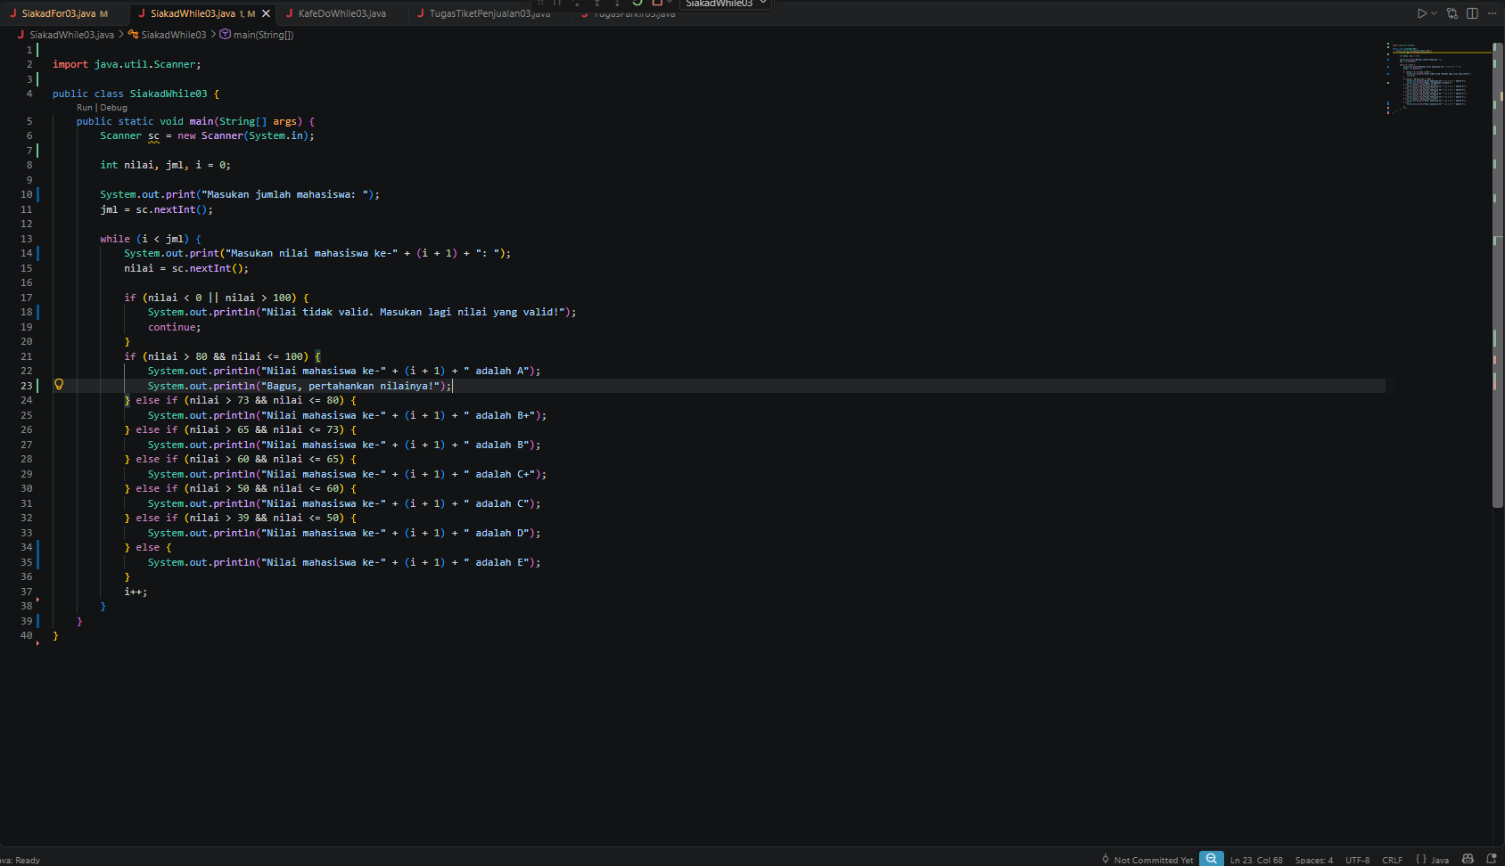

- Commit dan push kode program ke Github

Percobaan 3
Hasil Running
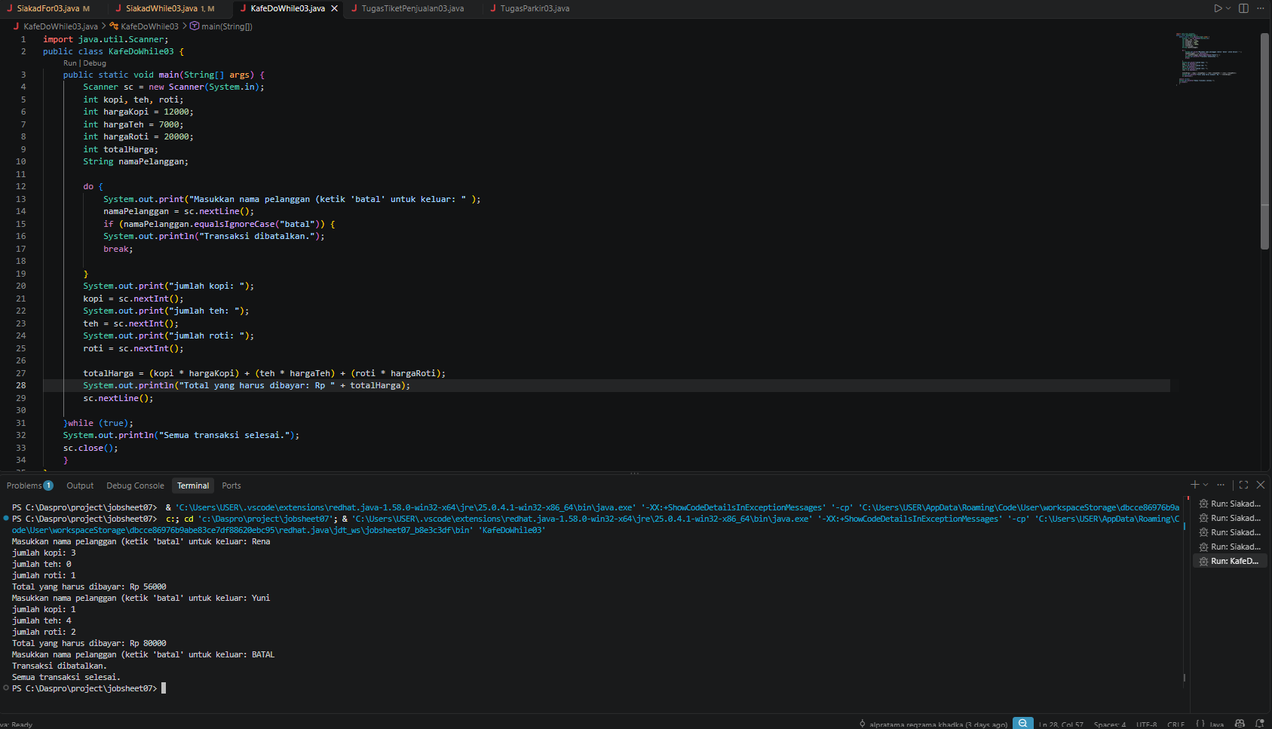

Pertanyaan
- Pada penggunaan DO-WHILE ini, apabila nama pelanggan yang dimasukkan pertama kali adalah “batal”, maka berapa kali perulangan dilakukan?
Jawab: perulangan dilakukan 1 kali karena do-while menjalankan isi perulangan dahulu sebelum memeriksa ke bagian while
- Sebutkan kondisi berhenti yang digunakan pada perulangan DO-WHILE tersebut!
Jawab: Kondisi berhenti yang digunakan adalah ketika nama pelanggan yang dimasukkan sama dengan "batal", tanpa membedakan Kapital.
- Apa fungsi dari penggunaan nilai true pada kondisi DO-WHILE?
Jawab: Nilai true pada while (true) berfungsi untuk membuat perulangan berjalan terus-menerus atau infinite loop selama tidak ada perintah yang menghentikannya
- Mengapa perulangan DO-WHILE tersebut tetap berjalan meskipun tidak ada komponen inisialisasi dan update?
Jawab: Perulangan do-while tetap berjalan karena tidak memerlukan komponen inisialisasi dan update seperti perulangan for. Perulangan ini menjalankan blok kode terlebih dahulu, kemudian memeriksa kondisi di bagian akhir. Pada program ini kondisi while (true) selalu bernilai benar sehingga perulangan terus berjalan. Perulangan baru berhenti ketika perintah break dijalankan setelah pengguna memasukkan nama "batal".

Tugas 1
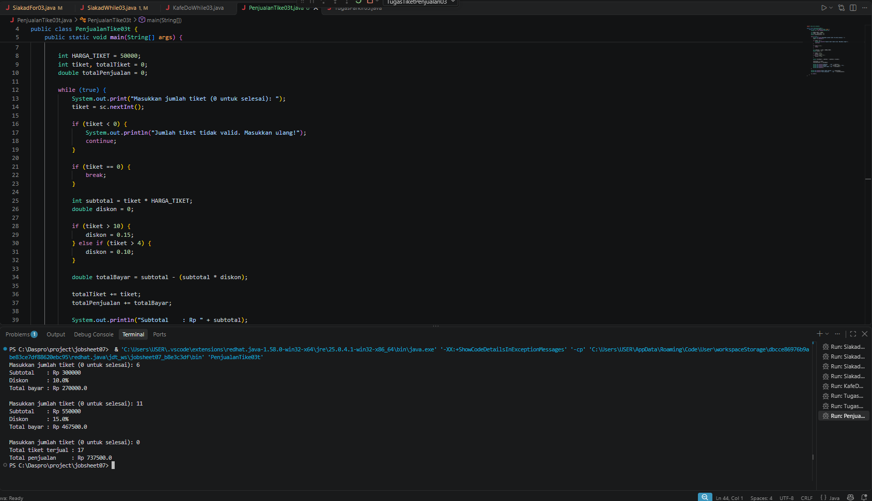

Tugas 2
